EINDRAPPORT STEM3D
Inhoud
Inleiding 2
Probleemstelling 3
Bereikte doelstellingen 4
Onderzoeksvragen 5
Methodologie 6
Theoretisch kader 7
Opbouw van een STEM3D project 8
De 3 rollen van de leerkracht: coach, vertaler en veiligheidsexpert 8
Denkhoudingen in STEM ontwerp 9
Interventie en datacollectie 11
Data en data-analyse 12
Interpretatie van de resultaten 17
Aanbevelingen voor leerkrachten en studenten in opleiding 18

Inleiding
In dit eindrapport brengen we het algemene verloop van het onderzoek, de opbouw van de STEM3D methodiek, de data, de data analyse en aanbevelingen voor leerkrachten en studenten in opleiding samen. We willen expliciet alle deelnemende leerkrachten en hun leerlingen bedanken. Zij gaven ons de mogelijkheid om in co- creatie met het werkveld tot een methodiek te komen die inzet op conceptverwerving en onderzoekcompetenties in STEM- onderwijs. We willen ook alle betrokken experts bedanken die ons waardevolle feedback gaven in de loop van het onderzoek.

Voor verdere detailinformatie verwijzen we naar de projectsites:
https://www.odisee.be/onderzoeksprojecten/stem3d
www.STEM3D.be
en publicaties gekoppeld aan dit project terug te vinden via de volgende links:
https://lirias2.kuleuven.be/viewobject.html?id=3791227&cid=1
https://lirias2.kuleuven.be/viewobject.html?id=3416477&cid=1
https://lirias2.kuleuven.be/viewobject.html?id=3368147&cid=1
https://lirias2.kuleuven.be/viewobject.html?id=3373398&cid=1
https://lirias2.kuleuven.be/viewobject.html?id=2839476&cid=1
https://lirias2.kuleuven.be/viewobject.html?id=2863194&cid=1
https://lirias2.kuleuven.be/viewobject.html?id=3368167&cid=1
https://lirias2.kuleuven.be/viewobject.html?id=2912108&cid=1

September 2022
Wim Temmerman
Annelies Pil
Jan Sermeus
Jelle De Schrijver
Christel Balck

Probleemstelling

Het STEM-onderwijs (Science, Technology, Engineering & Mathematics) is (inter)nationaal aan een opmars bezig. STEM komt steeds vaker aan bod als schoolvak of studierichting in het secundair, als thema in het basisonderwijs en in buitenschoolse STEM-academies. STEM biedt een geïntegreerde aanpak van verschillende kennisdomeinen en is gericht op de toekomstige wetenschapper of ingenieur, maar ook op de burger van morgen. In Vlaanderen leidt het STEM-actieplan^{i} en het STEM-kader^{ii} deze ontwikkeling didactisch in goede banen. Hierin ligt de nadruk op stimulerende interdisciplinaire ontwerp- en onderzoeksactiviteiten. In de STEM-praktijk stellen zich echter problemen omtrent motivatie, conceptkennis en onderzoekscompetenties van leerlingen:
- Motivatie. Ondanks de uitgekiende STEM-visie, blijft de motivatie van Vlaamse leerlingen voor STEM-domeinen in vergelijking met andere Europese landen laag^{iii}. Een aanpak van het STEM-onderwijs met een te grote nadruk op hands-on activiteiten waarbij leerlingen technische opdrachten uitvoeren, kan hiervoor aan de basis liggen^{iv}, omwille van de beperkte autonomie die leerlingen krijgen^{v}.
- Wetenschappelijke en technische conceptkennis. Wetenschappelijk en technisch inzicht wordt opgebouwd door het verwoorden van complexe inhouden in de eigen taal, parallel met het aanleren van de wetenschappelijke begrippen^{vi}. Maar de opbouw van wetenschappelijke en technische concepten gebeurt vaak gebrekkig^{vii}. Opvallend is dat leerlingen wel in formuletaal over wetenschap kunnen communiceren, maar dit moeilijk kunnen vertalen naar het dagelijkse leven^{viii} en zich slechts in beperkte mate bewust zijn van de centrale STEM-begrippen. Dit is problematisch omdat inzicht in de wetenschappelijke en technische concepten net een cruciale stimulans en hefboom vormt voor leerlingen om in de STEM-les op onderzoek te gaan of tot ontwerp te komen^{ix}. Krajcik merkt op dat er daarom specifiek nood is aan STEM-leermateriaal dat leerlingen ondersteunt in het uitbouwen van conceptuele kennis over wetenschappelijke en technische begrippen^{x}.
- Onderzoekscompetenties. Al staat het uitvoeren van een onderzoekscyclus of ontwerpcyclus centraal in het STEM-onderwijs, toch krijgt dit weinig expliciete aandacht in de onderwijspraktijk^{xi}. Zo blijken Vlaamse kinderen moeite te hebben met het aangeven van beperkingen van het onderzoeksproces^{xii}. Er is in Vlaanderen nood aan een STEM-didactiek die uitdrukkelijk inzet op het stimuleren van onderzoekscompetenties.

Bereikte doelen

Met het oog op het realiseren van een STEM-didactiek, gericht op het stimuleren van motivatie bij jongeren, conceptontwikkeling en onderzoekscompetenties in een geïntegreerde STEM-aanpak
- Bouwden we een theoretisch kader uit omtrent minds-on STEM-onderwijs op basis van documentenstudie en expertinterviews. Dit kader diept de centrale aspecten van een minds-on STEM-didactiek uit, focust op dialoog, reflectie en conceptverwerving en houdt rekening met de inherente multidisciplinariteit van STEM.
- Werkten we in co- creatie met een professionele leergemeenschap (PLG) van leraren uit het lager en secundair onderwijs en met aspirant-leraren uit de lerarenopleiding Bachelor Lager Onderwijs en Bachelor Secundair Onderwijs. De STEM3D methodiek werd toegepast binnen de BASO stage grootstedelijke context 20-21 en 21-22, binnen de stage BALO en BASO stage ODIFIKS STEM academie en in 4 bachelorproeven.
- De STEM3D-methodiek en (voorbeeld) leermateriaal werd ontwikkeld, relevant in zowel schoolse als buitenschoolse context, gericht op leerlingen derde graad basisonderwijs en eerste graad secundair onderwijs. Het materiaal sluit aan bij de leefwereld van de kinderen en jongeren, wat het aantrekkelijk maakt zowel in als buiten de klas en sluit aan bij de eindtermen, wat toelaat het materiaal in de lessen te integreren.
- De impact werd afgeleid uit data van denkmachines die de evolutie in conceptverwerving en onderzoekvaardigheden bij leerlingen in kaart brengen. Uit interviews met leerkrachten volgden de contextfactoren die de implementatie van de STEM 3D-methodiek faciliteren/hinderen en de manier waarop leraren STEM projecten begeleiden.
- De STEM3D-methodiek werd verspreid in het werkveld, de hogeschool en de onderzoek gemeenschap via navormingen, op congressen, in een artikel en via de site www.stem3d.be.

Onderzoeksvragen

De onderzoeksvragen kunnen worden opgedeeld in ontwikkelings-, implementatie- en impactvragen:
Ontwikkelingsvraag
1. Aan welke criteria moet een STEM-3D-didactiek voldoen om conceptvorming en onderzoek competenties bij 10- tot 14-jarige leerlingen te stimuleren in het STEM-onderwijs door het activeren van denkhoudingen?
Implementatievragen
2.1 Welke contextfactoren (zoals klassfeer, groepsgrootte, gender, leeftijd en achtergrondkennis van de leerlingen, infrastructuur, (buiten)schoolse context) faciliteren of hinderen een succesvolle integratie van de STEM-3D-methodiek in het STEM-onderwijs voor 10 tot 14-jarigen?
2.2 Wat is de houding van STEM-leraar tegenover de introductie van de STEM3D-methodiek in het onderwijs?
Impactvragen
3.1 Wat is de impact van de STEM 3D-methodiek op de STEM-conceptverwerving van leerlingen?
3.2 Wat is de impact van de STEM 3D-methodiek op de onderzoek competenties van leerlingen?
3.3 Wat is de impact van de STEM-3D-methodiek op de wijze waarop leraren STEM-onderwijs aanpakken

Methodologie

We gebruikten de ‘Education Design Research’-methodologie” waarbij de methodiek in verschillende ontwikkelingscycli wordt ontworpen, getest en aangepast. Na een analysefase waarin het theoretisch kader wordt opgebouwd en de ontwerpprincipes worden gespecifieerd, volgen in EDR nog twee fasen: de prototypefase met herhalende onderzoekscycli gericht op formatieve evaluatie en een assessmentfase, met een (semi-)summatieve evaluatie. Terwijl in vroege cycli de haalbaarheid en bruikbaarheid van het materiaal wordt geëvalueerd, is er in latere cycli meer aandacht voor de impact van het materiaal op het leerlinggedrag. Het onderzoek leidt mede tot de ontwikkeling en evaluatie van een STEM3D-methodiek die handleiding en leermateriaal (prototypes) omvat om aan de hand van Denken, Doen en Dialoog de motivatie, het conceptueel inzicht en de onderzoekscompetenties bij jongeren te stimuleren. Doorheen het onderzoeks- en ontwikkelingsproces werden 6 verschillende versies van deze methodiek ontwikkeld. Hieronder vindt u de diverse werkpakketten schematisch afgebeeld.
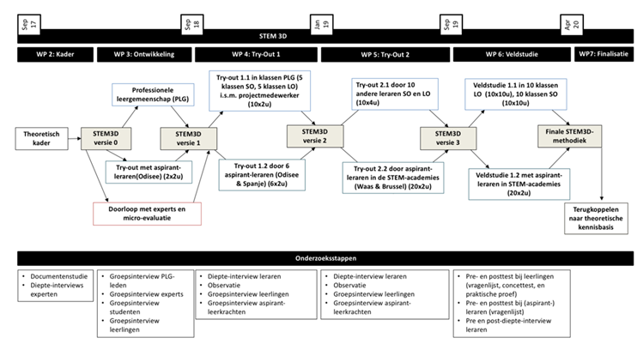

Tijdens de veldstudie werd aan de hand van een pre-post onderzoeksdesign op een kwantitatieve manier een antwoord gezocht op de impactvragen. Dit laat toe om evoluties te onderzoeken. Een stijging gemeten in een onderzoek met een pre-post design kan ook te verklaren zijn door de snelle evolutie die kinderen van die leeftijd sowieso meemaken. Daarom is de vergelijking met een controlegroep nodig, i.e. een groep kinderen nodig die lessen over dezelfde thema’s kregen, maar zonder daarbij de STEM3D methodiek te volgen.
Diepte-interviews werden gevoerd aan de hand van een criterialijst. Deze interviews zijn semi-gestructureerd: de topiclijst biedt een aanzet tot de gesprekken eerder dan een strikt interviewschema. De criteria op basis waarvan de topiclijst wordt opgesteld worden in de werkpakketten-tabel toegelicht. Van de werden field notes genomen, gecodeerd en geanalyseerd volgens de principes van ‘grounded theory’].
Een conceptuele test is een test waarbij gepeild wordt naar het conceptueel inzicht van de leerlingen. Deze test, werd ontwikkeld en gevalideerd binnen het onderzoek en peilde naar de denkhoudingen en de onderzoekscompetenties van de leerlingen. Treagust.
Een praktische test is een test waarbij een leerling, of aspirant-leerkracht, een fysieke proef moet uitvoeren. Deze tests zijn gebaseerd op de praktische proef van de peilingstoets Natuurwetenschappen voor secundair onderwijs en Natuur en Techniek voor lager onderwijs, en het werk van Schalk.

Theoretisch kader

Om de motivatie, conceptkennis en onderzoekscompetenties bij leerlingen uit het STEM-onderwijs te vergroten, zijn in het buitenland interessante sporen ontwikkeld. Een aanpak gericht op tinkering, waarbij leerlingen autonoom met onderzoeksmateriaal aan de slag gaan is beloftevol. De autonomie en onderzoekscompetenties van jongeren worden hierbij gestimuleerd, maar de activiteit ontspoort in vrijblijvend spel als jongeren niet ondersteund worden in het opbouwen van conceptkennis en het reflecteren over de onderzoeksactiviteit. Om voorbij deze hands-on benaderingen te gaan is er nood aan een minds-on benadering om de motivatie, conceptkennis en onderzoekscompetenties van leerlingen te ontwikkelen in de STEM-les. In deze minds-on benadering wordt dus expliciet gefocust op de cognitieve betrokkenheid en reflectievaardigheden van leerlingen.
In het wetenschapsonderwijs werd de voorbije decennia geëxperimenteerd met zo’n minds-on benadering. Zo tonen verschillende studies het succes van dialoog en argumentatie aan om reflectie en conceptontwikkeling te bevorderen. Bevindingen van het pwo-project FiloZoo wijzen op het belang van de afwisseling van filosoferen en experimenteren om leerlingen basisonderwijs succesvol te betrekken in de wetenschapsles binnen wereldoriëntatie. Het pwo-project Ideeënfabriek leert dat conceptontwikkeling in de les natuurwetenschappen van het secundair via dialoog kan worden ondersteund. Maar een wetenschaps- of techniekklas is geen STEM-klas waar wiskunde, techniek, engineering en wetenschap geïntegreerd aan bod komen. In de STEM-klas ligt de nadruk op een wisselwerking tussen onderzoeks- en ontwerpactiviteiten om bijvoorbeeld een waterzuiveringsinstallatie te maken. De wetenschapsklas daarentegen is niet gericht op het ontwerpen en omgekeerd is de techniekklas niet gericht op onderzoeken. De centrale vragen in dit praktijkgericht wetenschappelijk onderzoek zijn dan ook: Hoe transfereer je de succesvolle onderwijsvoorbeelden uit de wetenschapsklas naar de STEM-klas, en hoe werk je in die context aan conceptvorming?
Wij stellen een STEM3D-methodiek voor waarbij ‘Doen, Denken & Dialoog’ bij leerlingen leidt tot een hands-on- en minds-on-aanpak van de STEM-les.
- Doen. Als leerlingen zelfstandig een STEM-uitdaging aangaan, blijken ze nieuwsgieriger en meer gemotiveerd. Zo kunnen leerlingen zelfstandig onderzoeks- en ontwerpactiviteiten uitbouwen om een STEM-probleem aan te pakken.
- Denken. Leerlingen uitdagen te reflecteren over de eigen onderzoeks- en ontwerpactiviteiten, stimuleert de onderzoekende houding. Leerlingen worden immers gedwongen de beperkingen en mogelijkheden van de benadering te overwegen. Bovendien worden de leerlingen aangezet om te reflecteren op de kennis die ze meenemen uit de wetenschaps- en technieklessen.
- Dialoog. Wanneer jongeren in dialoog gaan met elkaar over de eigen ontwerp- en onderzoeksbevindingen, wordt hun betrokkenheid hierop vergroot. Via het stellen van vragen, het geven van feedback en het stimuleren van uitwisseling en reflectie wordt conceptverwerving gestimuleerd. Het filosofisch gesprek stimuleert reflectie tijdens het ontwerp- en onderzoeksproces van leerlingen, wat niet alleen de motivatie voor STEM-vakken kan stimuleren, maar even goed hun conceptverwerving
Het samennemen van bovenstaande ingrediënten levert een hands- en minds-on STEM-omgeving waarbij niet alleen op de motivatie wordt ingezet, maar ook de conceptvorming en de onderzoekscompetenties aangescherpt. We doopten de methodiek STEM3D.

Opbouw van een STEM3D project

Om zelf een uitdagend probleem op te lossen zijn er heel wat kennis en vaardigheden nodig. Het is niet evident dat een iemand al deze kennis en vaardigheden bezit. Wetenschappers en ingenieurs werken vaak samen met mensen die expertise hebben in andere vakgebieden. Ze moeten zelf nog op zoek gaan naar de noodzakelijke kennis, moeten nieuwe dingen leren, nieuwe technieken beheersen en toepassen, samenwerken met andere teams, … Deze werkelijkheid geldt ook voor het oplossen van een probleem in STEM context. Het is belangrijk dat leerlingen zich bewust worden van wat ze (niet) weten, wat ze kunnen, … vooraleer ze echt aan de slag gaan om het probleem praktisch op te lossen.
Een belangrijke stap hierbij is het exploreren van eigen ideeën, kennis, twijfel, … en daarover in dialoog gaan met de teamgenoten en de leerkracht. Pas als er (wetenschappelijke) kennis is opgedaan kan die ingezet worden om slim te ontwerpen. Om echt aan STEM te doen volstaat het dus niet om een stappenplan uit te voeren, maar moet het denken worden gestimuleerd voor er aan de slag wordt gegaan.

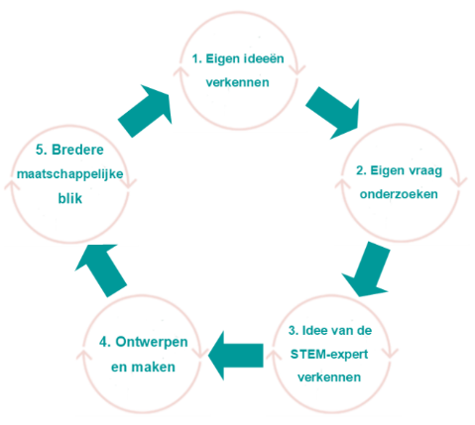
De STEM3D-aanpak is als volgt opgebouwd:
We vertrekken van een open vraag. Deze open vraag heeft als doel leerlingen te stimuleren om vrij na te denken. De vraag lijkt vreemd. Ze verenigt twee op het eerste zicht tegenstrijdige concepten. Voorbeelden zijn: kan iets zwak ook sterk zijn of kan licht water verslijten. De concepten zijn centraal voor de ontwerpopdracht die later volgt. In deze eerste fase starten leerlingen met de betekenis van deze concepten te verkennen vanuit hun eigen ervaring en kennis en leren ze de invulling kennen die hun klasgenoten aan deze concepten geven.
De tweede stap is een stuk vrij onderzoek. Leerlingen krijgen de kans om met geselecteerd materiaal een eigen vraag te stellen en te onderzoeken. Hiermee worden de eigen ideeën van leerlingen verder wakker gemaakt, aansluitende ideeën verkend en wordt het duidelijk wat leerlingen nog te weten willen komen, wat ze willen maken, wat ze willen onderzoeken.
In de derde fase wordt de reeds gekende kennis aangevuld met STEM kennis. Dit kan op verschillende manieren. De leerkracht kan dit kort en bondig doceren (rapporteren), de leerlingen kunnen een aantal hoeken bezoeken waar ze meer uitleg krijgen (al dan niet aan de hand van een fiche), de leerlingen kunnen gericht online info opzoeken,... Voor het voorbeeld klasmateriaal binnen het project werden op vraag van de leerkrachten 3 Googles sites ontwikkeld die STEM ideeën bundelen. Binnen deze digitale ruimte kunnen leerlingen zelfstandig STEM kennis opfrissen of verwerven.
De links naar de Google sites:
https://sites.google.com/view/kan-iets-zwak-ook-sterk-zijn/homepage
https://sites.google.com/view/stem3d-geluid/homepage
https://sites.google.com/view/stem3d-kanlichtwaterveranderen/homepage
Daarna komt een fase waarin de leerlingen een concrete STEM-ontwerp-opdracht krijgen. Ze kunnen dan aan de slag met geselecteerd materiaal om een prototype van een oplossing te ontwerpen. Hierbij gebruiken ze kennis en vaardigheden die ze opdeden in de vorige fase/lessen.
Tenslotte worden leerlingen nog een laatste keer uitgedaagd door het concept te bevragen in een brede maatschappelijke context. Waar zien we dit probleem in onze maatschappij? Welke bedachte oplossing is duurzaam? Wat is het prijskaartje van de oplossing? ...

De 3 rollen van de leerkracht: coach, vertaler en veiligheidsexpert
- Coach
De leerkracht treedt voornamelijk op als coach. De leerkracht stelt hierbij open vragen, denkvragen, associatie vragen,... Hij/zij daagt de leerlingen uit om verder en dieper na te denken. In de derde fase neemt de leerkracht vooral de rol van expert op en brengt de leerlingen in contact met noodzakelijke leerstof/inhouden/concepten. In STEM3D stellen we voor om de STEM invulling van concepten over te brengen als een vertaler. De leerkracht vertaalt de STEM-inhouden naar de leerlingen toe. Deze extra stap geeft leerlingen in de klas de mentale vrijheid om de inhouden te bevragen en grondiger te begrijpen.
Dit kan de leerkracht doen door te zeggen "De wetenschapper zegt, de technieker zegt ..."

Als coach begeleidt de leerkracht de leerlingen in hun denkproces. Vrijheid is nodig in STEM. Maar die vrijheid nodigt leerkrachten ook uit om de leerlingen te 'laten doen'. Nochtans is het belangrijk om rond te gaan, vragen te stellen en vragen te beantwoorden ook wanneer leerlingen zelf aan de slag gaan.
Om bepaalde denkhoudingen te stimuleren en leerlingen daarin stappen te laten zetten, helpt het om deze regelmatig en duidelijk te expliciteren. Als leerkracht zeg je dus tegen een leerling bijvoorbeeld "Ik zie dat je twijfelt. Kan je dat concreet maken?".
Het denkproces begeleiden bij STEM betekent ook de stap maken naar maken/doen/ontwerpen/onderzoeken enerzijds en inhoud/conceptueel inzicht anderzijds.
Het denkproces van leerlingen stimuleren, betekent dat het denken zoveel mogelijk bij de leerlingen moet liggen. Dat kan de leerkracht uitlokken door vragen te stellen. Niet elke vraag lokt dieper denken uit. Stel dus open vragen, denkvragen, associatie vragen,... eerder dan reproductie vragen en vragen waarvan het antwoord nodig is om de lesopbouw van de leerkracht verder te zetten (denk aan typische onderwijsleergesprekken).
Stel ook vragen als antwoord op vragen van leerlingen. Zo leg je het denken terug bij de leerlingen. Wanneer je antwoorden geeft op de vragen van leerlingen (of op je eigen vragen) stopt het denken van de leerlingen. Betekent dit dat je nooit een antwoord mag geven? Nee, uiteraard mag dit wel, op termijn is het de moeite om te investeren in veel vragen stellen en zelf weinig antwoorden te geven.
Het geeft ook ruimte aan de leerkracht om actief aandacht te geven aan leerlingen die minder vocaal zijn. Vaak denken ze wel mee maar delen ze dit minder snel. Een nieuw idee van hen kan het project de juiste kant op sturen.
- Vertaler
De leerkracht brengt de leerlingen in contact met nieuwe leerstof/inhouden/concepten. Dit is een rol die leerkrachten goed kennen. Het is interessant om hier even bij stil te staan. Traditioneel zal een leerkracht de inhoud overbrengen als een inhoudelijk expert (die hij/zij ongetwijfeld ook is). Leerlingen hebben echter eigen ideeën en die zijn soms in conflict met de vaak contra-intuïtieve wetenschappelijke invullingen van concepten die worden aangebracht. Het is voor de leerling dan belangrijk om de eigen invulling van een concept te vergelijken met het wetenschappelijke concept. En daarvoor moeten beide invullingen bevraagd worden. Wanneer een leerkracht de nieuwe, wetenschappelijke, invulling van een concept brengt als inhoudelijk expert (en evaluator) zal de leerling stoppen met zelf na te denken over zijn eigen ideeën.
Daarom stelt STEM3D voor om de wetenschappelijke invulling van concepten over te brengen als een vertaler (zie ook https://www.odisee.be/onderzoeksprojecten/ideeenfabriek-natuurwetenschappen). De leerkracht vertaalt de STEM-inhouden naar de leerlingen toe. Deze extra stap geeft leerlingen in de klas de mentale vrijheid om de inhouden te bevragen en grondiger te begrijpen.
Dit kan de leerkracht doen door te zeggen "De wetenschapper zegt ..."

- Veiligheidsexpert
De leerkracht is in de klas verantwoordelijk voor de veiligheid. Wanneer leerlingen een gevaarlijk idee hebben, of foute keuzes maken, moet de leerkracht hen hierop wijzen en hen corrigeren. Wanneer leerlingen gereedschap gebruiken of hiermee leren werken dan moet de leerkracht erop toezien dat dit veilig gebeurt en dat de leerlingen de juist procedures gebruiken.

Denkhoudingen in STEM ontwerp

Als leerkracht wereldoriëntatie, STEM, wetenschappen of techniek herken je allicht wel de volgende situatie: je geeft een opdracht en er zijn verschillende reacties. Sommige leerlingen willen direct aan de slag met de materialen, stoffen, gereedschappen en willen uitproberen. Andere leerlingen weten niet goed wat te doen, twijfelen, stellen vragen, willen iets opzoeken en/of geven argumenten om het op de een of andere manier aan te pakken. Nog andere leerlingen hebben direct al een antwoord klaar want ze hebben dat al ergens gezien of gehoord. Dat zijn allemaal uitingen van verschillende denkhoudingen die leerlingen kunnen aannemen. Een STEM-project biedt mooie kansen om die denkhoudingen te ontdekken, te stimuleren en te ontwikkelen.

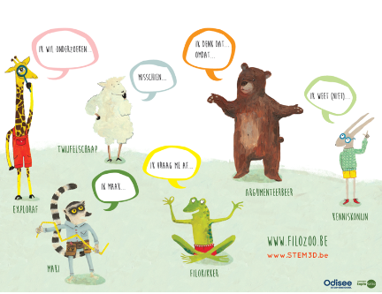
Waarom zijn denkhoudingen belangrijk?
- Deze denkhoudingen sluiten wat betreft leren argumenteren, onderzoeken en ontwerpen, … zeer sterk aan bij de leerplannen.
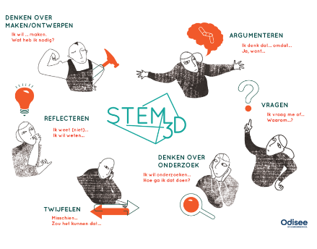
- Deze denkhoudingen zijn allemaal evenwaardig. Kennis wordt in de maatschappij nog altijd als het belangrijkst beschouwd. Iemand die twijfelt, iets niet weet, … durft hier niet altijd voor uit te komen. Dat benoemen en de kans geven om deze denkhoudingen te uiten verhoogt de betrokkenheid.
- Deze denkhoudingen zijn aanvullend en versterken elkaar. De oplossingen voor een bepaald probleem zijn meer doordacht en divers als een leerling de probleemstelling vanuit verschillende denkhoudingen benadert.

Hoe worden deze denkhoudingen in STEM3D geïntegreerd?
STEM3D zet hierop in door denkhoudingen expliciet te maken. We doen dat in elke fase van het project en proberen telkens deze denkhoudingen wakker te maken. Zo leren leerlingen welke denkhoudingen ze aannemen, welke minder (of niet), waar ze sterk in zijn en waar ze nog kunnen groeien. Dat is nuttig omdat ze zo gestimuleerd worden hun grenzen te verleggen.
We onderscheiden 6 denkhoudingen die hieronder verder worden uitgewerkt. Om ze aan te duiden gebruiken we 6 denkdieren voor het basisonderwijs en 6 denksymbolen voor het secundair onderwijs. Wil je nog meer uitleg? Bekijk hier de uitlegvideo.
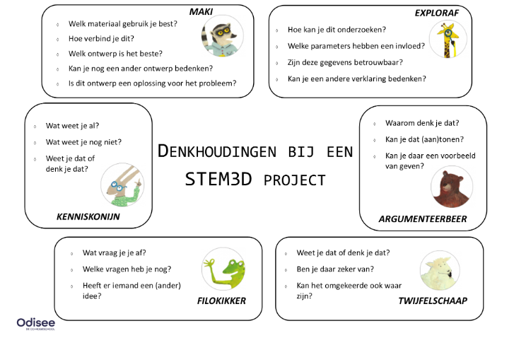
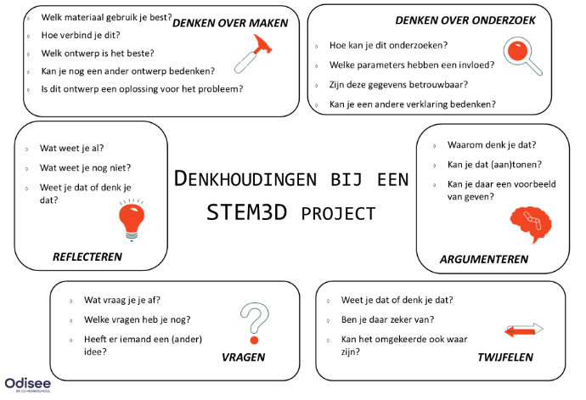
Hieronder vind je een poster terug die werden ontwikkeld om het werken vanuit denkhoudingen in de klas te ondersteunen. Naast de denkhoudingen werd dialogische hulp toegevoegd die de leerkracht helpt om denkhoudingen te activeren.

Interventie en datacollectie

- Wedstrijd
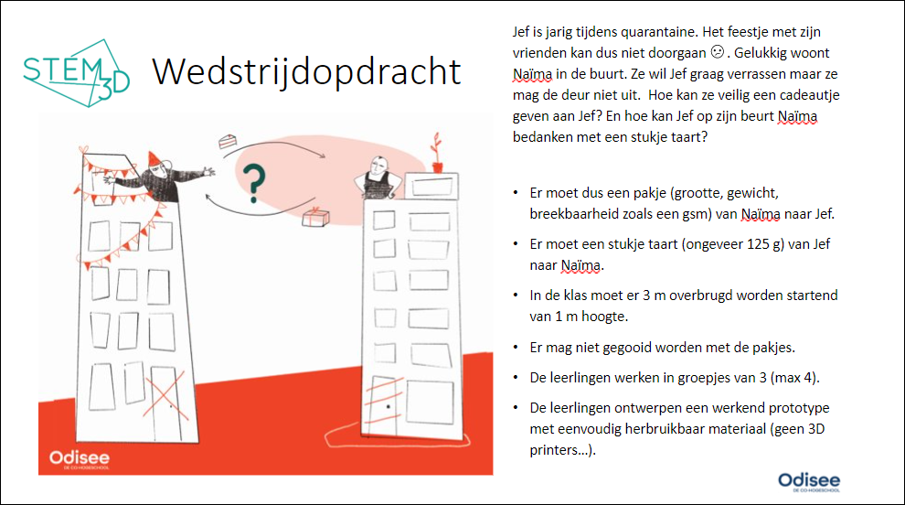
De datacollectie in de veldstudie van het onderzoek kaderde in een ontwerpwedstrijd waarop leerkrachten van de derde graad lager onderwijs en de eerste graad secundair onderwijs digitaal konden inschrijven.
De probleemstelling:

Voor de definitieve inschrijving werd in een digitaal info moment het opzet verduidelijkt, zowel het wedstrijd aspect als het onderzoekaspect. De wedstrijdopdracht werd bovendien gekaderd in de STEM gerelateerde eindtermen van de derde graad lager onderwijs en de eerste graad secundair onderwijs.
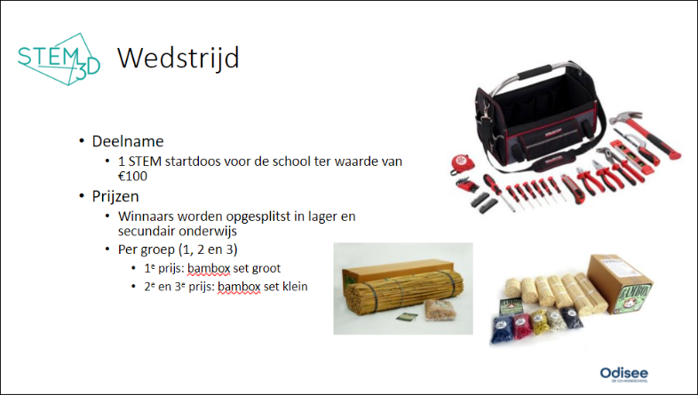
Alle deelnemende scholen kregen bij de start een gereedschapskoffer als blijk van waardering voor het deelnemen aan de datacollectie ter waarde van 100 euro.
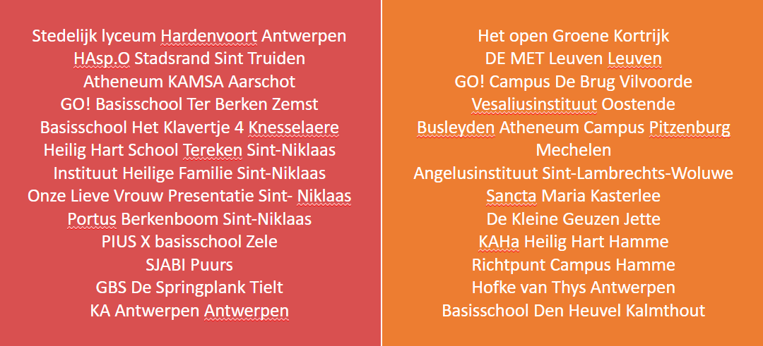
In het lager onderwijs namen 10 scholen en 147 leerlingen deel. In het secundair onderwijs namen 16 scholen en 360 leerlingen deel. De leerkrachten gaven bij de inschrijving aan of zij aan de slag wilden gaan binnen hun eigen didactiek STEM of binnen de STEM3D didactiek.
Zowel binnen lager onderwijs als binnen secundair onderwijs werden de leerkrachten opgedeeld in een controlegroep (G1) die met eigen didactiek aan de slag ging, een eerste experimentele groep (G2) die het STEM3D materiaal kreeg en een infomoment en een tweede experimentele groep (G3) die het STEM3D materiaal kreeg, een infomoment en mogelijkheid tot 2 digitale overlegmomenten. Tijdens deze overlegmomenten konden leerkrachten bijkomende verduidelijking vragen over de STEM3D didactiek.
Binnen elke groep werden 3 prijzen uitgereikt. Deze 9 winnende leerlingenteams kregen als klas- prijs Bambox materiaal. De winnaars werden tijdens een digitale promotieplechtigheid bekendgemaakt, die terug te vinden is op de projectsite en via de volgende links: https://www.youtube.com/watch?v=plSsp58t6_0 en https://www.youtube.com/watch?v=_4pI8rB7v9I.
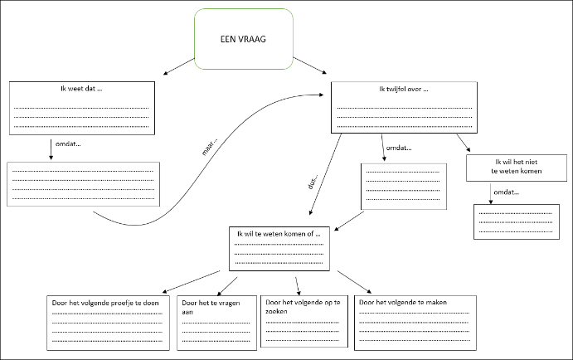
- Concept test en praktische proef
Het meetinstrument dat werd gebruikt om de verandering van conceptverwerving en onderzoekcompetenties door het inzetten van denkhoudingen op te meten is de denkmachine.
De denkmachine poneert een startvraag en biedt een vaste structuur van kaders waarin 4 denkhoudingen (weten, argumenteren, twijfelen, willen weten) die peilen naar conceptverwerving en 4 acties (experimenteren, opzoeken, vragen aan, maken) die peilen naar onderzoekcompetenties aan bod komen.
De leerlingen kregen een kort instructiefilmpje waarin de denkmachine werd toegelicht en de onderzoeker legde uit wat er van de leerlingen verwacht werd. Leerlingen hoefden niet elke kader in te vullen, enkel wanneer ze dat zelf nuttig vinden. De denkmachines werden door de leerkrachten niet mee opgenomen in de evaluatie.
Dit meetinstrument voor denkhoudingen en onderzoekcompetenties werd door de onderzoekers ontwikkeld in het kader van dit onderzoek.
De leerlingen vulden de denkmachine in voor de vraag ‘kan iets zwak ook sterk zijn’, voor de start (pretest) en na afloop van de wedstrijd (posttest a). Na de wedstrijd vulden ze de denkmachine ook in voor een andere vraag ‘kan je omhoogvallen’ (posttest b).
Leerkrachten uit de controlegroep (G1) begeleidden het STEM ontwerp project vanuit hun eigen didactiek. Leerkrachten uit de eerste experimentele groep (G2) begeleidden het STEM ontwerp project vanuit de STEM3D aanpak. Zij kregen informatie en STEM3D lesmateriaal digitaal ter beschikking. Dit lesmateriaal omvat informatie over denkhoudingen, een lesscenario waarin dialogen zijn opgenomen die denkhoudingen activeren en een site met STEM concepten, mogelijk bruikbaar voor het project. Leerkrachten uit de tweede experimentele groep (G3) begeleidden het STEM ontwerp project vanuit de STEM3D aanpak. Zij kregen dezelfde informatie en STEM3D lesmateriaal als de leerkrachten van experimentele groep 2 digitaal ter beschikking en kregen een korte vorming in de aanpak. De vorming omvatte een digitale infosessie via TEAMS en 2 digitale overlegmomenten waar ze vragen konden stellen en in gesprek konden gaan met onderzoekers.

- Interviews
Na de inzending van de wedstrijdbijdrage werd aan alle deelnemende leerkrachten gevraagd om in een kort nagesprek van ongeveer 30’ terug te blikken op het project. De gesprekken gingen door via Teams. 19 leerkrachten gingen op deze vraag in. In een semigestructureerd interview kwamen de volgende elementen aan bod:
- Contextfactoren van belang voor het uitvoeren van het STEM project
- De didactische aanpak gehanteerd door de leerkrachten
- De denkhoudingen van de leerlingen
- Het resultaat van de leerlingen en de ontwerp- oplossing van de leerkrachten

Data en data-analyse

- Praktische proef: Ingestuurde beeldmateriaal
De leerlingen stuurden per groepje van 3-4 leerlingen filmpjes in die moesten voldoen aan de volgende criteria:
- Het werkende prototype tonen
- Uitleggen hoe ze het probleem hebben aangepakt.
  - Welke stappen hebben jullie genomen om een oplossing te bedenken?
  - Welke materialen hebben jullie gebruikt? En waarom?
  - Welke wetenschappelijke/technische ideeën hebben jullie ontdekt/geleerd/gebruikt?
  - Waarom is dit een goed prototype?
  - Wat kan er beter, hebben jullie nog andere ideeën?
- Maximaal 3 minuten duren
- Mogelijk een video-montage

De video inzendingen- aantallen verdeeld over de verschillende groepen:

Derde graad lager onderwijs | Controlegroep  Groep 1 | Experimentele groep  G2 | Experimentele groep  G3
Aantal video’s | 28 | 8 | 26

Eerste graad secundair onderwijs | Controlegroep  Groep 1 | Experimentele groep  G2 | Experimentele groep  G3
Aantal video’s | 34 | 38 | 48

Analyse van de ingestuurde wedstrijdvideo’s
De ingestuurde video’s werden gescoord voor de criteria die bij de start van de wedstrijd waren opgenomen. Onderstaande tabel geeft een overzicht van het aantal video’s dat per groep aan de verschillende deelcriteria voldeed, uitgedrukt in procenten:

Criterium | LO G1(%) | LO G2 (%) | LO G3  (%) | SO G1  (%) | SO G2  (%) | SO G3  (%)
Leerlingen beschrijven het prototype | 71 | 50 | 100 | 53 | 47 | 75
Leerlingen verwoorden ideeën die ze gebruikten | 25 | 25 | 81 | 29 | 13 | 44
In het prototype zijn STEM ideeën herkenbaar | 3,6 | 13 | 8,0 | 2,9 | 16 | 10

Algemeen merken we op dat leerlingen met veel enthousiasme en eigenaarschap rapporteren over hun ontwerpen.
Er zijn ruwweg 3 ontwerpen die terugkeren: gebruik maken van een overbrengingsmechanisme met 2 katrollen en een touw, gebruik maken van de zwaartekracht door een hoogteverschil in te bouwen, een brugconstructie. Leerlingen blijven bij de rapportering eerder beschrijvend. Ze beargumenteren hun ideeën, de keuzes die ze maken meestal niet en slechts in een minderheid van de inzendingen herkennen we duidelijk STEM ideeën.

- Denkmachine
In wat volgt beschrijven we de algemene besluiten die we konden trekken en de data analyse die we uitvoerden.
De denkmachine werd in het kader van het onderzoek door de onderzoekers ontwikkeld om de evolutie van conceptverwerving en onderzoekcompetenties zichtbaar te maken. We zochten daarbij naar een instrument dat ook voor leerkrachten in de klaspraktijk mogelijk bruikbaar kan zijn om met denkhoudingen aan de slag te gaan. Het instrument werd niet gevalideerd wat detailbesluiten over de resultaten hypothekeert.
Overzicht van de leerlingenaantallen in de verschillende groepen die de denkmachine invulden:
Derde graad lager onderwijs | Controlegroep  Groep 1 | Experimentele groep  G2 | Experimentele groep  G3
Aantal leerlingen | 54 | 18 | 75

Eerste graad secundair onderwijs | Controlegroep  Groep 1 | Experimentele groep  G2 | Experimentele groep  G3
Aantal leerlingen | 131 | 90 | 139

- In een eerste scoringsronde scoren we op relevantie van wat leerlingen invullen. Daarbij gebruiken we het scoringsprotocol:
0 | 2 | 1
geen logica/ geen betekenis/ nonsens | logica/ betekenis | twijfel

Een interterreliability test Cohens’ Kappa op 37 denkmachines door 3 onderzoekers onafhankelijk van elkaar leerde dat we niet tot een uniforme interpretatie van de informatie kunnen komen.

- In een tweede scoringsronde deden we een frequentiemeting op de gegevens. Indien een kader ingevuld werd scoort dat een 1, indien het niet ingevuld is, scoort het 0.
Een interterreliability test Cohens’ Kappa op 37 denkmachines door 3 onderzoekers onafhankelijk van elkaar leerde dat we tot een uniforme interpretatie van de informatie kunnen komen.
We tellen per leerling het aantal ingevulde kaders ‘ik weet dat’, ‘omdat’, ‘ik twijfel over’, ‘omdat’, ‘ik wil te weten komen’ en groeperen het totaal aantal onder ‘totaal denken’.
We tellen per leerling het aantal ingevulde kaders ‘door een proefje te doen’, ‘door iets op te zoeken’, ‘door het te vragen aan’, ‘door iets te maken’. We groepen dat totaal onder ‘totaal doen’.
Om een vergelijking tussen de verschillende groepen te maken voerden we een Chi kwadraat test uit. (Binaire gegevens, niet normaal verdeeld, significantie drempel op p<0,05)
Om de evolutie van de frequenties binnen de groepen te bepalen gebruikten we de Mc. Nemar test.
(Binaire gegevens, niet normaal verdeeld, significantie drempel op p<0,05)
In het luik denken zien we algemeen dat leerlingen weinig in de denkmachine invullen. Slechts in enkele voorbeelden zien we een duidelijk opgebouwde redenering.
Vaak zien we cirkelredeneringen.
Ook in het luik doen vullen leerlingen vaak niets in. We merken dat voor leerlingen de betekenis van ‘een proefje doen’ ‘maken’ niet duidelijk is. Onder het luik ‘opzoeken’ kunnen ze meestal geen concrete zoekstrategie opgeven.
In onderstaand overzicht worden de verschuivingen tussen de pre test en de post testen A en B weergegeven.
Lager onderwijs
 | DENKEN
 | PRE |  |  |  |  |  | POST A |  |  |  |  |  | POST B
Significant + | G1
 |  |  | G2 |  | G3 |  |  |  | G2 |  |  |  |  |  | G2 |  | G3
Significant - |  |  |  |  |  |  | G1 |  |  |  | G3 |  | G1
 | DOEN
 | PRE |  |  |  |  | POST A |  |  |  |  |  | POST B
Significant + | G1 |  |  |  |  | G1 |  |  |  |  |  | G1
 |  | G2 |  | G3 |  |  |  | G2 |  | G3 |  |  |  | G2 |  | G3
Significant -
In LO zien we geen significant effect van de wedstrijd op de frequentie waarmee leerlingen in de groepen de denkmachine voor DOEN invullen.
Voor DENKEN zien we een significante achteruitgang in posttest a voor groepen 1 en 3.
Voor DENKEN zien we een significante achteruitgang in posttest b voor groep 1.
Secundair onderwijs
 | DENKEN
 | PRE |  |  |  |  |  | POST A |  |  |  |  |  | POST B
Significant + |  |  |  |  |  |  | G1
 | G1 |  | G2 |  | G3 |  |  |  |  |  | G3
Significant - |  |  |  |  |  |  |  |  | G2 |  |  |  | G1 |  | G2 |  | G3
 | DOEN
 | PRE |  |  |  |  | POST A |  |  |  |  |  | POST B
Significant + | G1 |  |  |  |  | G1
 |  | G2 |  | G3 |  |  |  |  |  | G3
Significant - |  |  |  |  |  |  |  | G2 |  |  |  | G1 |  | G2 |  | G3
In SO zien we in groep 1 een significante vooruitgang voor DENKEN in de post test a en een significante achteruitgang voor DENKEN in de post test b.
In groep 2 zien we zowel voor DENKEN als DOEN een significante achteruitgang in post test a en post test b.
In groep 3 zien we zowel voor DENKEN als DOEN geen effect in post test A en in post test b een significante achteruitgang.
Mogelijk wijst de achteruitgang in frequentie op een dalende motivatie om de test in te vullen. Leerkrachten gaven aan dat leerlingen moeite hadden met de gestelde vraag en het mogelijk in de posttesten wat opgegeven hebben.

- In een derde scoringsronde werd een Inhoudelijke scoring uitgevoerd volgens de volgende criteria
DENKEN: de kaders ik denk dat … omdat…/ ik twijfel over … omdat …/ ik wil te weten komen ….
NA | 0 | 1 | 2
niets ingevuld/leeg | Ingevuld, maar nonsens | 1 beargumenteerd concept, geen cirkelredenering  Een argument enkel gebaseerd op waarneming/ervaring telt niet | 2 of meer beargumenteerde ideeën en gebruikt 2 of meer concepten, geen cirkelredenering

DOEN
NA | 1 | 1 | 1 | 1
Niet ingevuld | Proefje:  voorstel voor onderzoekje | Vraag aan meer specifieke persoon (bijv. astronaut, de onderzoekers van dit onderzoek, wetenschapper die gespecialiseerd is in…) | gerichte opzoekvraag internet | Concreet voorstel voor een ontwerp

Een interterreliability test Cohens’ Kappa op 37 denkmachines door 3 onderzoekers onafhankelijk van elkaar leerde dat we tot een uniforme interpretatie van de informatie komen.
Algemeen zien we de volgende tendensen:
Leerlingen hebben ideeën, vaak ook slimme ideeën. De ideeën blijven meestal intuïtief en op ervaringsniveau. We zien weinig kenniselementen STEM terugkomen.
Het is voor leerlingen niet duidelijk wat er onder ‘een proefje’ of ‘maken’ bedoeld wordt.
De betekenis van ‘overbruggen’ houdt leerlingen bezig. Ze vullen het breed in. Als het onduidelijk is wat er bedoeld wordt, remt het leerlingen in het ontwerpen.
De brede startvraag helpt leerlingen om hun geest te openen.
De leraar wordt meest genoemd als de persoon waar leerlingen raad aan willen vragen.
In onderstaand overzicht worden de verschuivingen tussen de pre test en de post testen A en B weergegeven.

Lager onderwijs
 | DENKEN
 | PRE |  |  |  |  |  | POST A |  |  |  |  |  | POST B
Significant +
 | G1 |  | G2 |  | G3 |  | G1 |  | G2 |  | G3 |  | G1 |  | G2 |  | G3
Significant -
 | DOEN
 | PRE |  |  |  |  | POST A |  |  |  |  |  | POST B
Significant +
 | G1 | G2 |  | G3 |  | G1 |  | G2 |  | G3 |  | G1 |  | G2 |  | G3
Significant -

In LO zien we geen significant effect van de wedstrijd op de conceptkennis (DENKEN) en de onderzoek competenties (DOEN) van de leerlingen. De STEM3D methodiek heeft geen significant effect.

Secundair onderwijs
 | DENKEN
 | PRE |  |  |  |  |  | POST A |  |  |  |  |  | POST B
Significant + | G1 |  |  |  |  |  | G1 |  |  |  |  |  | G1
 |  |  |  |  |  |  |  |  |  |  | G3 |  |  |  |  |  | G3
Significant - |  |  | G2 |  | G3 |  |  |  | G2 |  |  |  |  |  | G2
 | DOEN
 | PRE |  |  |  |  | POST A |  |  |  |  |  | POST B
Significant + | G1 |  |  |  |  | G1 |  |  |  |  |  | G1
 |  | G2 |  | G3 |  |  |  | G2 |  |  |  |  |  | G2
Significant - |  |  |  |  |  |  |  |  |  | G3 |  |  |  |  |  | G3

In secundair zien we enkel voor G3 een significante impact. Voor het luik denken is die positief, voor het luik doen is die negatief.

- Interviews

Hieronder nemen we algemene resultaten op.

Voor de detailanalyse en bespreking van de resultaten verwijzen we naar het artikel Introducing elements from Philosophy for children (P4C) in STEM education to stimulate students thinking skills (Semeus J, De Schrijver J, Temmerman W, Pil A, Balck C) op de project- site www.stem3d.be .

Het ontwerpen van de leerlingen
- Leerkrachten zijn positief over de aanpak, verbaasd dat leerlingen tot creatieve resultaten komen.
- Leerkrachten zijn positief over de resultaten van de leerlingen. Ze vermelden ook de diversiteit aan resultaten als positief.
- Leerkrachten geven aan dat ze vooraf niet hebben nagedacht over hoe ze het STEM probleem zelf zouden oplossen.
De denkhoudingen van de leerlingen
- Het aanbrengen van de denkhoudingen lijkt moeilijk voor de leerkrachten. Ze voelen het aan als wat kunstmatig.
- De denkdieren en de denkhoudingen zijn nuttig als hulpmiddel om de denkhoudingen aan te brengen zeggen leerkrachten.
De pre test en de post test
- Bleken heel moeilijk/ verwarrend om in te vullen voor de leerlingen. (17 leerkrachten van de 19)
- De taal is een drempel, het abstracte van de vraag is een drempel. Taalzwakke leerlingen hebben meer moeite om hun idee op te schrijven.
- Sommige leerkrachten geven aan dat wanneer leerlingen de denkmachine meer gebruiken, het beter lukt.
De didactische aanpak
- Vonden de leerkrachten ok. Sommige leerkrachten hebben de rol als expert meer opgenomen, andere minder.
- De aanpak om te starten met een open vraag, de aangeboden context, de brainstorm zien leerkrachten als positief.
- De leerkrachten hebben de timing strikt proberen volgen.
- Leerkrachten vinden de google site nuttig om te gebruiken in de STEM expert fase, maar de indruk is dat leerlingen de site weinig hebben gebruikt omdat de STEM ideeën op de site slechts weinig terugkomen in de STEM ontwerpen.
- Leerkrachten geven aan dat ze leerlingen niet hebben geholpen bij het ontwerpen. ‘ze moesten het zelf doen’. Leerkrachten gaven wel aan dat ze praktische ondersteuning gaven en toezagen op de veiligheid tijdens het project.

Interpretatie van de resultaten

Algemeen besluiten we het volgende:
- De didactische aanpak STEM3D wordt als waardevol ervaren.
- Leerlingen zijn gemotiveerd tijdens het ontwerp-project.
- Er is enthousiasme bij leerkrachten over de creativiteit van de leerlingen en de diversiteit van ontwerpen.
- Het activeren van de denkhoudingen verloopt niet vlot. We zien geen duidelijke verbetering in conceptverwerving en onderzoekcompetenties.
- De leerkrachten ervaren een conflict tussen de coachende en de sturende houding. Ze lijken coachen te interpreteren als niet ondersteunen, niet helpen, afstand nemen. Het begrip coachen is voor leerkrachten niet eenduidig. Vaak worden de leerlingen tijdens het project geholpen bij organisatorische aspecten, veiligheid en vaardigheden maar niet bij verwerken van inhoudelijke kennis.

Aanbevelingen voor leerkrachten en studenten in opleiding

-Je hebt oefening nodig in het toepassen van de STEM3D methodiek. Denk goed na over de betekenis van de verschillende fases en hoe je ze zal inzetten in het ontwerp. Maak in de expert fase bijvoorbeeld een doordachte keuze, afhankelijk van de klassamenstelling, voor eerder zelfstandig werken met de google site of klassikaal waarin je zelf uitleg geeft. Leerkrachten bevestigen dat het vlotter gaat naarmate leerlingen de methodiek gewoon worden. Ook het hanteren van denkhoudingen, leerlingen bewust maken van hun denkhoudingen, vraagt tijd. Naarmate leerkrachten en leerlingen dat meer oefenen, gaat het vlotter. Ze gaan er vlotter naar teruggrijpen, de denkhoudingen spontaner inzetten.
- Werk niet direct resultaat gericht en productgericht. Investeer voldoende tijd in de verschillende fases. Voor het evalueren en toepassen in een andere context van een ontwerp bijvoorbeeld was er te weinig tijd binnen de voorgestelde projectduur van 6uur. Onderzoek naar gelijkaardige aanpak zegt dat een project over 2 à 3 weken, met verschillende sessies per week gespreid moet worden. Elke fase zou 1 of meer lessen moeten duren. De spreiding van het ontwerp en de opvolging van het project zijn nodig om tot meer inzicht en toepassing te komen van wat leerlingen geleerd hebben.
- Onder coachen wordt er niet verstaan dat je leerlingen aan hun lot overlaat tijdens het ontwerpen, leerlingen zegt dingen op te zoeken. Dat er met andere woorden geen of weinig inhoudelijke interactie is met de leerling. Onder coachen verstaan we dat je door vraagstelling leerlingen verder laat nadenken, de handelingen en de denkwijze van leerlingen in vraag stelt en hen op die manier helpt om tot inzicht en tot een onderbouwde oplossingen te komen. Coachen is meer dan praktische vragen stellen, het is vragen stellen om te helpen. De wetenschappen, de stem expert- fase onderbreekt het coachen. Het is een belangrijke fase omdat je in die fase als leerkracht inhoudelijk helpt. IN deze fase lever je aan leerlingen de nodige expertise om het ontwerp waaraan ze bouwen een hoger STEM gehalte te geven. Vanuit je expertise leg je uit, geef je tips, voorzie je nieuwe informatie en materialen.
- Een originele inkleding van de ontwerpvraag motiveert leerlingen sterk. De ontwerpvraag kan van een externe organisatie of opdrachtgever komen, ze kan in het kader van een wedstrijd gegeven worden, ze kan gekoppeld zijn aan de actualiteit … .
- Het is belangrijk en zinvol dat je als leerkracht zelf breed nadenkt over mogelijke oplossingen voor de ontwerpopdracht en je op die manier inhoudelijk en praktisch beter voorbreid bent om leerlingen in hun ontwerp te ondersteunen. Je kan dan beter anticiperen op problemen en vragen van leerlingen. Indien je bijvoorbeeld minder vertrouwd bent met technieken die leerlingen willen inzetten, is het noodzakelijk om ze goed in te oefenen.
- Als STEM leerkracht heb je een brede STEM achtergrond van kennis en vaardigheden nodig om STEM ontwerp bij leerlingen succesvol te begeleiden. Een aanbeveling is dat er wordt gewerkt met STEM teams waarin collega’s van wetenschapsvakken, wiskunde, ICT, techniek en engineering in synergie STEM projecten kunnen uitwerken en begeleiden. Tijdens het ontwerp en de begeleiding zijn er dan meer ogen, handen, kennis en vaardigheden aanwezig om leerlingen te helpen.

